宝鸡合力叉车有限公司
横梁螺纹孔自动化加工单元询价采购文件

为符合公司相关管理规章制度，满足公司生产需求，根据公司相关文件要求，现公开面向社会采取非招标采购方式采购一台（套）横梁螺纹孔自动化加工单元。现将相关要求说明如下：
一、采购公告
1、项目名称：横梁螺纹孔自动化加工单元
2、采购人名称：宝鸡合力叉车有限公司
3、联系人/联系电话：郝建玮/0917-3571291
地址:陕西省宝鸡市宝福路127号宝鸡合力叉车有限公司制造研究所
4、采购内容及数量：数量一台（套），其余见附页
5、采购方式：询价采购
6、供应商资质要求：（1）具有独立法人资格及营业执照等资格证明文件；（2）具有良好的财务状况及商业信誉，并在人员、设备、资金等方面具有承担本项目实施的能力。
二、采购须知
1、适用范围
本询价文件仅适用于本次询价文件谈判公告中的所叙述内容。
2、本次采购供应商必须提供下列资质文件：
营业执照、税务登记证、组织机构代码等资格证明文件（复印件），并加盖公章，如营业执照为三合一证照，只需提供营业执照复印件加盖公章；
3、说明
（1）无论采购活动中的做法和结果如何，供应商均应自行承担自身所有与本次采购活动有关的全部费用。
（2）无论采购结果如何，采购人均无向供应商解释其成交或未成交原因的义务。
4、响应文件
请参与采购报价的供应商于2022年3月29日前，将以下文件发送至本次采购活动联系人处。
（1）第2点中提及的资质文件；
（2）报价函（包括设备配置、质量保证和售后服务等）；
说明：供应商应当对其提交的响应文件的真实性、合法性承担法律责任。
5、非招标采购评审小组的组成及询价规则
（1）评审小组人员
装备科、备料车间、制造研究所相关人员。
（2）评审规则
整个评审过程将严格按照“公开、公平、公正”的原则进行。
①采购联系人邀请潜在供应商参加报价，邀请的户数不少于3家。
②实质性响应审查。评审小组依据公司相关文件的规定，从供应商递交文件的有效性、完整性和响应程度进行审查，确定是否对相关实质性要求作出响应。评审小组在进行审查时，可以要求供应商对响应文件中含义不明确、同类问题表述不一致或者有明显文字和计算错误的内容等作出必要的澄清、说明或者更正。
③确定成交供应商。（根据采购方式询价采购的流程和规则，注明确定成交供应商的流程和评审规则。）
评审小组根据各供应商报价及相关提供的材料文件，根据符合采购需求且报价最低的原则，确定成交供应商。
（3）生成非招标采购评审报告
评审小组根据评审记录和评审结果编写此次采购评审报告，报告内容包括对供应商的资格审查情况、供应商响应文件评审情况、报价情况、最终成交情况等。
6、成交通知
采购结束5日内，采购人将采购结果及成交候选供应商名单进行公示，在公示日内无异议后，与成交供应商签订采购合同。
宝鸡合力叉车有限公司项目组
2022年2月

采购内容
横梁螺纹孔自动化加工单元一台（套）
一、招标内容：横梁螺纹孔自动化加工单元壹台。
二、工艺对象及加工内容
1、零件图号及名称：
序号 | 图号 | 名称 | 所属车型吨位 | 备注
1 | D29MJ-01031 | 中横梁体 | K系列3-3.8t叉车 | 4-M8
2 | D29MJ-01041 | 中横梁体 | K系列3-3.5t叉车 | 8-M8
3 | DF938-30231S | 中横梁 | K\H系列2-3.5t叉车 | 4-M8*
4 | D30A8-33161S | 中横梁体 | K系列3-3.8t叉车 | 8-M8*
5 | D9FL8-32031 | 横梁 | K2系列3-3.8t叉车 | 2-M6
6 | D3DC8-32051A | 中横梁 | H系列4-5t叉车 | 4-M8*
7 | DD058-32051JA | 下横梁 | K2系列4-5t叉车 | 4-M8
8 | 19M53-12021 | 下横梁 | K2系列4-5t叉车 | 2-M8
9 | 19M53-12031 | 下横梁Ⅱ | K2系列4-5t叉车 | M8
10 | DD058-32051J | 下横梁Ⅱ | K2系列4-5t叉车 | M6
11
2、工件状态：如图所示（下横梁DD058-32051JA，最大外形尺寸1145x100x252，重量25.1kg），在完成该工序内容之前，零件压弯成型，并符合图纸要求。
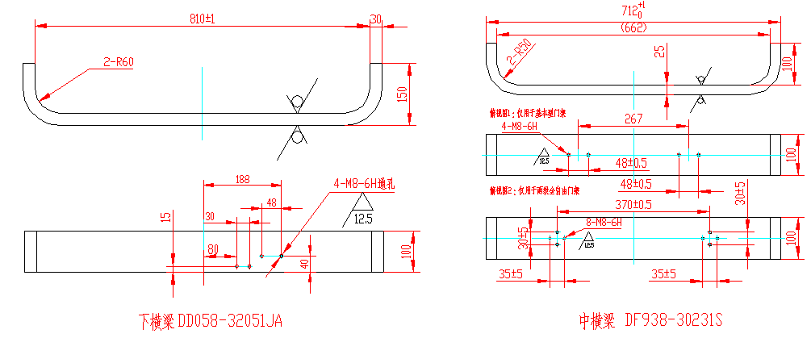
3、本工序加工件图纸及尺寸：
工序加工内容：
1)钻螺纹底孔4-φ6.7（8-φ6.7），攻丝4-M8（8-M8）。（钻φ5底孔，攻丝M6螺纹孔）
加工零件图纸由招标方提供，投标方在使用图纸期间，不得外传、扩散，否则造成的后果乙方承担一切责任。
4、工艺要求：
建议每次装夹4件横梁。建议采用内螺纹挤牙工艺。
三、加工节拍：4分/件
四、设备主要参数及配置：
1、立式加工中心
类别 | 项目 |  | 单位 | 规格
移动量 | X轴最大行程 |  | mm | ≥1100 mm
移动量 | Y轴最大行程 |  | mm | ≥600mm
移动量 | Z轴最大行程 |  | mm | ≥800mm
移动量 | 快速进给速度X、Y、Z |  | m/min | ≥20
工件台 | 尺寸 |  | mm | ≥1200×600
工件台 | 最大承重 |  | Kg | ≥1000
主轴 | 主轴驱动电机功率 |  | KW | 15/18.5
主轴 | 主轴锥孔 |  |  | 7/24 ISO40
主轴 | 主轴转速 |  | rpm | ≥50～6000
主轴 | 刀柄形式 |  |  | BT50
刀库 | 刀库容量 |  | pcs | 24
ATC容量
重复定位精度 |  |  | mm | 0.005 mm
定位精度 |  |  | mm | 0.008 mm/全行程
主要配置
主轴电机 |  | FANUC
主轴轴承 |  | NSK、光洋
X、Y、Z轴驱动 |  | 国际名牌。
X、Y、Z轴导轨 |  | 硬轨或直线滚动导轨
刚性攻丝
半防护机罩
警示灯
电器元件 |  | OMRON、FUJI、BALLDFF、施耐德 TE
感应开关 |  | OMRON、FUJI、BALLDFF、施耐德 TE
电器柜冷热交换器 |  | 合资
数控系统 |  | 1、FANNC。  2、提供系统备份盘一套
以上为机床的最低配置要求
2、机器人及其他
序号 | 名称 | 数量（台） | 配置（规格） | 备注
1 | 机器人、夹具、其他 | 1 |  | FANNC
2 | 机床夹具 | 1 | 液压自动夹具 | 多件装夹
3 | 托盘 | 2 | 20件/托盘
4
- 设备布局及生产线示意图：
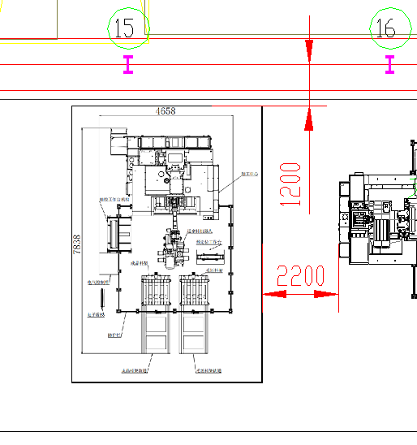

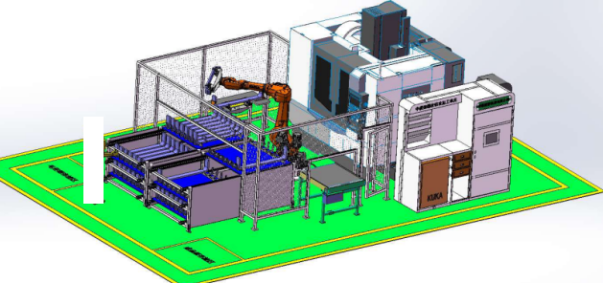
- 采用发那科机器人上下料
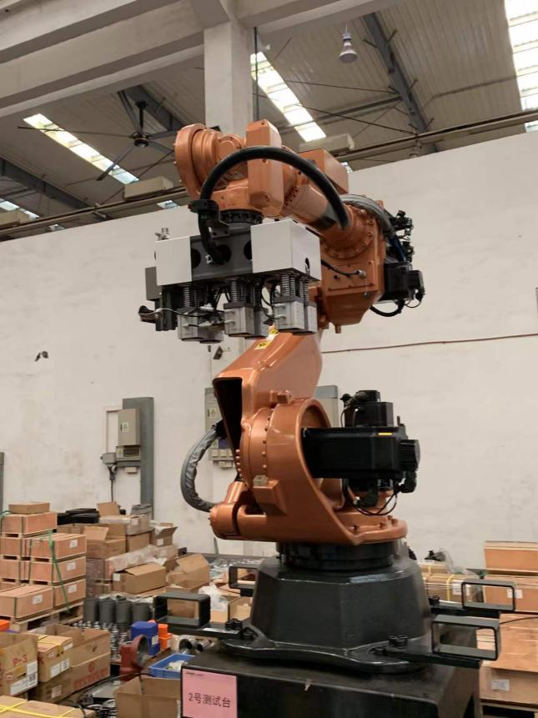

- 工件托盘，左右放置，每个工件托盘上放置两排。
- 使用液压工装，每次放置两个工件。机器人按预定位置放置工件后，液压缸推动工件定位，中间液压缸带动楔块夹紧工件。
4、根据工件实际情况，采用磁吸式取件方式，一次抓取1件。
六、工艺流程及加工节拍估算：
工艺流程：机器人从料仓抓取工件送入工装指定位置（两次）→液压工装装夹工件→钻攻加工→机器人抓取工件放入料仓，从料仓抓取待加工件送入工装指定位置（两次）→循环
加工节拍估算：
- 抓取工件时间，每次21秒，两次42秒
- 加工
刀具：整体钻头φ6.7 转速：1200rpm 进给F=160mm/min
钻孔距离：30mm ，每个工件按8个孔，共16个孔
加工时间估算：30x16/160=3min 180秒
刀具：M8X1.25丝锥 转速：120rpm 进给F=150mm/min
钻孔距离：30mm ，每个工件按8个孔，共16个孔
加工时间估算：30x16/150=3.2min 192秒
- 换刀时间：7x2=14秒
- 夹紧工件及其余辅助时间：20秒
- 空行程时间:20秒
累积用时约：42+180+192+14+20+20=468秒 7.8min
每件用时约：234秒，3.9min
七、商务要求
1、交货地点：宝鸡合力叉车有限渭滨工厂内指定地点。
2、交货日期：合同签订后60天内。
3、价 格：
3.1. 所有报价均为含税报价，报价应分别体现总价和分项报价。
3.2. 总价包括设备供应价、运输价（含保险费）、管理费、技术服务费、备品备件费、设备装卸费等各项费用。
3.3. 设备供应价包括包装费及相应的税金和进口元器件的进口关税。
3.4. 在交货期限或工程工期内，供应总价一次包死，不受国家政策性调价或原材料市场价格变化的影响，并作为最终结算的唯一依据。
4、货款的支付
合同签订后预付30%货款，货到后付至60%，同时开具全额增值税发票。验收合格后付至90%，余款10%作为保证金，质保期满后一次付清。
5、运输、包装与验收
5.1选择运输风险小、运费低、距离短的运输方式，直到合同指定的交货地点，要求符合运输装卸要求，以保证安全无损的运到收货地点。
5.2包装应按国家标准或部颁（专业）标准规定执行，由于包装不善引起的货物锈蚀、损坏、丢失均由中标方承担。
5.3包装箱应有明显的包装编号，每件包装箱内应附一份详细的装箱单和质量合格证。
5.4设备到货后，需方依据供方提供的清单进行验收。对缺件、质量损坏等做出记录，供方负责处理。如属于运输部门造成的设备性能下降、破损、缺件等事故由供方负责解决。
5.5由供方负责设备的安装；安装过程中所用工、量、器、检具、等均由供方自行准备；
5.6设备安装完工后，供方应将产品合格证、使用说明书等技术资料交付给需方。
5.7设备验收按照双方签署技术协议具体条款。
6 售后服务
6.1供方以优惠的价格提供终身配件。
6.2附售后服务承诺书。
6.3完善的售后服务措施，良好的备品配件供应能力，高水平的技术维修人员以及高效率的工作作风。
6.4、供方应免费为需方提供人员培训，应细心对操作人员讲解操作规程及方法，并进行详细的操作培训直至熟练为止。
7合同格式、生效及其他
7.1设备合同按国家合同法有关规定格式签订。
7.2合同生效后，供需双方都应严格履行合同，如出现问题应按照《中华人民共和国合同法》等有关规定办理。
7.3合同在执行过程中出现的未尽事宜，双方在不违背合同询价采购文件的原则下协商解决，协商结果以“纪要”形式为合同的附件与合同具有同等法律效力。
7.4询价采购文件、应答文件均为合同不可分割的部分，如发现供货合同与上述文件不一致时，宝鸡合力叉车有限公司有权制止签订合同或终止合同。

